9. cosa successe durante le glaciazioni?
……………………………………………………………………………………………………………………………………………………

10. dove si formarono le prime forme di vita?
……………………………………………………………………………………………………………………………………………………

11. cosa sono i trilobiti?
……………………………………………………………………………………………………………………………………………………

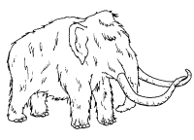

Il mini libro di STORIA da leggere, colorare per comprendere e riflettere
a cura di Daniela Bianchi
Classe terza

1
4
c

5.quante sono le ipotesi dell’estinzione dei dinosauri?
…………………………………………………………………………………………………………………………………………………………

- quali animali si diffusero dopo l’estinzione dei dinosauri?
………………………………………………………………………………………………………………………………………………………..

- qual è la principale caratteristica dei mammiferi?
…………………………………………………………………………………………………………………………………………………………

- come si chiama la prima forma umana?
……………………………………………………………………………………………………………………………………………………………………

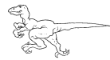

QUIZ

- cosa significa BIG BANG?
…………………………………………………………………………………………………………………………………………………………

2.come si è formata la Terra?
………………………………………………………………………………………………………………………………………………………..

3.che cosa significa evoluzione?
…………………………………………………………………………………………………………………………………………………………

4.che cosa significa estinzione?
………………………………………………………………………………………………………………………………………………………..

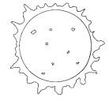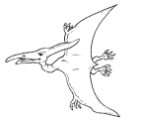

2
3

